- KULTURNI DAN
V soboto, 19. 9. 2015, so imeli učenci 4.p in 5.p razreda prvi kulturni dan na temo RAZVIJAMO VREDNOTE – KREPITEV ODGOVORNOSTI. Učenci so se natančneje spoznali s pojmom odgovornost, nato pa določali vedenja, ki so značilna za življenje nad črto in življenje pod črto. Učenci so na podlagi opisanih situacij, v katerih so se znašle osebe, določali vedenja nad in pod črto ter ugotovili , da je življenje nad črto boljša izbira. Skupaj z učenci smo sestavili dogovor o življenju nad črto ter določili pravila, katerih se bodo držali.
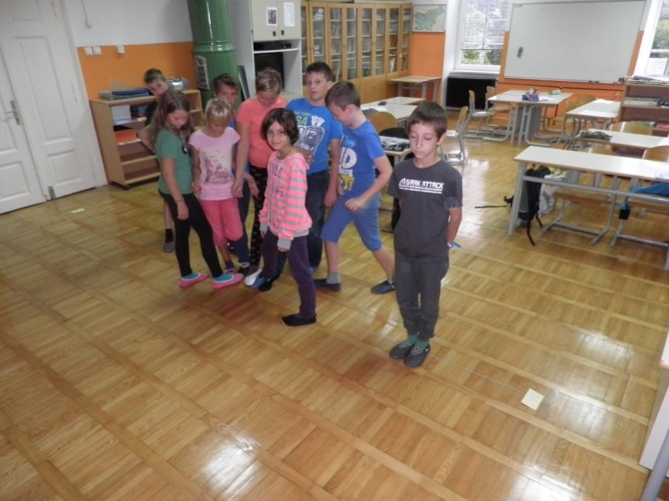  Učenci so razmišljali, kako odgovorni so, ter se ovrednotili na vrednostni črti. | 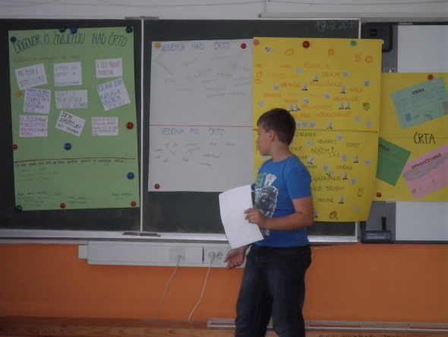  Ob koncu delovnega dne smo se zbrali vsi učenci šole ter drug drugemu poročali, kaj smo to dopoldne počeli.
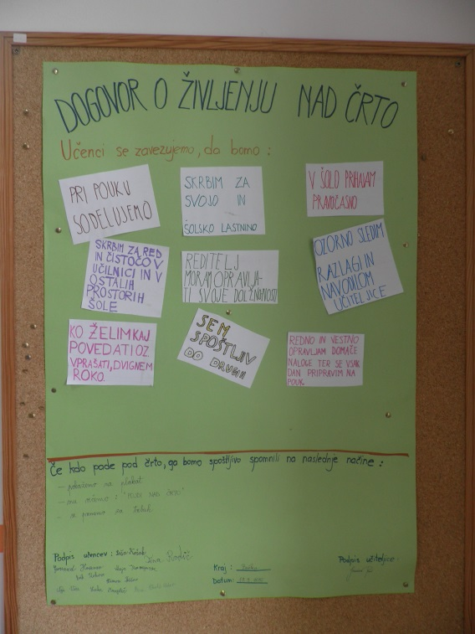
Vsi smo se s podpisom zavezali, da se bomo držali dogovora.

